Podklad k přípravě závazku -_schubertov2017-12-14t14_18
14. 12. 2017
VÝZKUMNÝ ÚSTAV ROSTLINNÉ VÝROBY v.v.i.
Drnovská 507
161 06 Praha 6-Ruzyně
telefon: 233 022 111
IČO: 00027006 DIČ: CZ00027006

Objednávka číslo OB-2017-00002427
Dodavatel Číslo objednávky uvádějte na faktuře, jinak nebude faktura proplacena

Nohel Garden, a.s., Přerovská 621, 783 71 Olomouc
Položka Mnozstvi Jednotka Popis Cena
(včetně DPH)
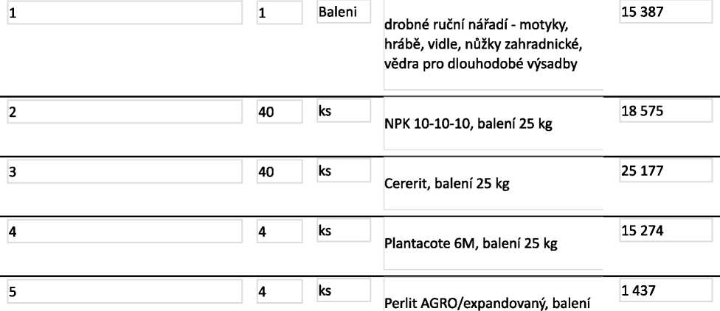
125 It

75850
Vyřizuje:
Datum: | 14.12.2017

Fakturujte:
Výzkumný ústav rostlinné výroby v.v.i. Dmovská 507 161 06 Praha 6
IČO: 00027006 DIČ: CZ 00027006 Bank.spojení: 25635061/0100
https://dms.vurv.cz/sites/Uctarna/_layouts/Print.FormServer.aspx
1/1

